АНСАМБЛЬ КОБЫЗИСТОВ
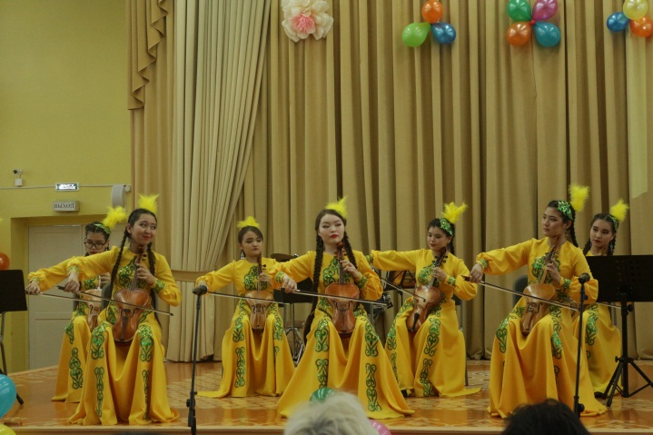
Ансамблевое исполнительство в системе предметов школы занимает важное место, так как способствует развитию художественного вкуса детей, расширению их кругозора, выявлению и развитию творческого потенциала.
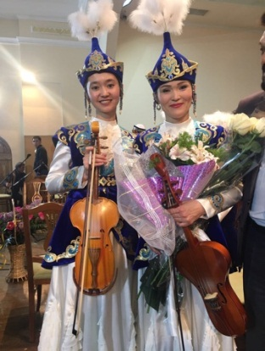
Ансамбль использует и развивает базовые навыки, полученные на занятиях в классе по специальности. За время обучения ансамблю должен сформироваться комплекс умений и навыков, необходимых для совместного музицирования. Работа в классе ансамбля направлена на выработку у партнеров единого творческого решения, умения уступать и прислушиваться друг к другу, совместными усилиями трактовать музыкальные произведения на высоком художественном уровне.
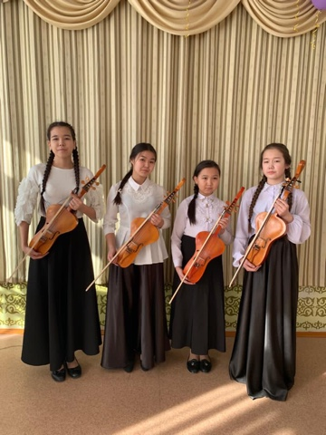
В процессе обучения преподаватель следит за формированием и развитием игровых навыков (звукоизвлечением, интонацией, строем, ритмом, ансамблем), постепенно усложняя задачи, расширяя диапазон игровых технических навыков.
Ансамбль кобызистов создан в 2001 году. Руководителем была Маштакова Н. Ж. В данный момент ансамблем руководит Онгарбаева С. Д. В своей работе преподаватель стремится сделать результат ы учебной работы начинающих музыкантов востребованными в живой концертной практике. Это означает, что учебно-репетиционные занятия детей реализуются в концертах , конкурсах, творческих проектах и других ярких запоминающихся событиях в жизни детей и их родителей.
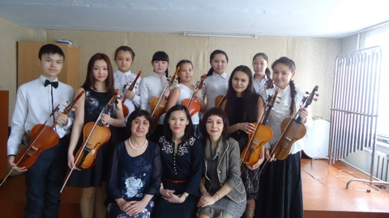
Ансамбль является лауреатом Международного фестиваль-конкурса «Сибирь зажигает звезды» (г. Новосибирск 2015 г. 1-место)
Репертуар ансамбля базируется на народной, классической и современной профессиональной музыке. Детям предоставляется возможность исполнять произведения различных стилей, эпох, жанров и направлений, что отвечает важной социальной задаче воспитания учащихся на основе приобщения к высоким духовным ценностям на раннем этапе эстетического развития.

